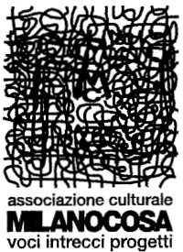
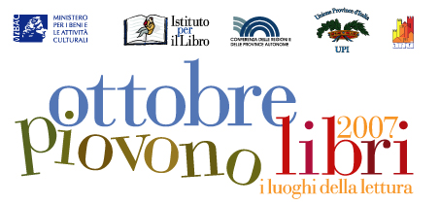

Comune di Trezzano S/N
Biblioteca Comunale Ostilio Bego – Via Manzoni 12, Trezzano S/N
T.: 024453809, E-Mail: biblioteca@comune.trezzano-sul-naviglio

In collaborazione con Milanocosa
presenta
PoesiapartedelMondo
o mondo a parte?

Tre incontri ideati e condotti da Adam Vaccaro

Evento realizzato nell’ambito del progetto Ottobre, piovono libri: i luoghi della lettura
promosso dall’Istituto per il Libro
in collaborazione con la Conferenza delle Regioni e delle Province Autonome,
l’Unione delle Province d’Italia e l’Associazione Nazionale Comuni Italiani

28 settembre 2007 – ore 21
Scrittura e società (in)civile
Pasolini e noi: il canto ferito.

Rinnovate ragioni di sensi e forme, con letture poetiche di:
Beno Fignon, Luigi Cannillo, Fabrizio Bianchi, Ivan Fedeli,
Gabriella Girelli e Fabia Ghenzovich

Video Eventi Milanocosa
e
Intermezzi di musica celtica con Ensemble Sangineto

***

26 ottobre 2007 – ore 21
Territori metropoli e comunità
Inter/azioni: testo e contesto

Incontro e letture con Umberto Fiori e Giampiero Neri,
con intermezzi al pianoforte di Maddalena Zeiro

Spazi e tempi del fare
Acrilici di Romolo Calciati, testo di Adam Vaccaro e elaborazioni sonore di Giacomo Guidetti,
con canto e voci recitanti di Barbara Gabotto e Francesco Orlando

***

23 novembre 2007 – ore 21
Senso e sensi di parole e musica
Poesia e conoscenza

Partiture di versi e letture di:
Claudia Azzola, Laura Cantelmo, Annamaria De Pietro, Gabriella Galzio.

Brani di Giuliano Zosi con poesie di Adam Vaccaro, per soprano, flauto e pianoforte; Cho Hyun-Joo: soprano; Rossella Spinosa: pianoforte;
Birgit Nolte: flauto

Info:
Associazione Culturale Milanocosa c/o Adam Vaccaro, Via Lambro 1 – 20090 Trezzano S/N (MI)
T. 02 93889474; 347 7104584 – E-mail: adam.vaccaro@tiscali.it; info@milanocosa.it

